**La Dea Sekhmet e l’origine della birra rossa**

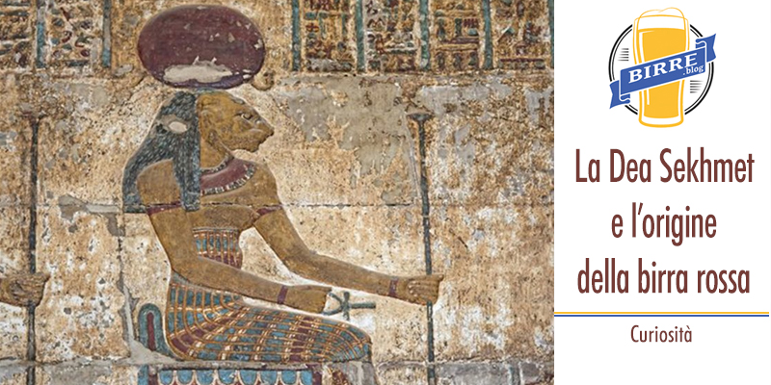

**Com’è nata la birra rossa?** Oltre alle informazioni storiche e tecniche, anche la mitologia ci viene in aiuto e ci regala una leggenda che arriva direttamente dal Pantheon egizio.

**Sekhmet** era considerata una delle divinità più terrificanti e sanguinarie dell'antico Egitto, al punto di poter generare il deserto dal suo respiro. Proprio per questo era la **Dea della guerra** ed era così potente e assetata di distruzione che era temuta perfino dagli altri dei. Veniva raffigurata in modo antropomorfo come quasi tutte le altre divinità egizie, nello specifico Sekhmet aveva il volto e la testa di una leonessa. Non solo venerata come Dea della guerra, era conosciuta anche come simbolo dualista della malattia e guarigione, quindi come divinità delle epidemie e della medicina.

La leggenda che la lega alla birra rossa, racconta che, essendo anche strumento del potere del Dio Ra, una volta questi inviò Sekhmet a **massacrare gli umani** che avevano cospirato contro di lui. La leonessa, nonostante aver compiuto con successo lo sterminio di massa, sembrava non aver ancora soddisfatto la sua sete di vendetta e anzi, infervorata dal sapore del sangue, continuò a infierire sugli uomini, al punto da far impietosire perfino Ra.

Il Dio, non potendo interrompere direttamente la furia di Sekhmet, ideò uno stratagemma per fermarla: **fece svuotare migliaia di boccali di birra e la fece tingere con dell'ocra rossa, in modo da farla sembrare un mare di sangue**. La Dea Sekhmet in visibilio, iniziò a bere la birra per soddisfare la sua voglia di sangue e si ubriacò, ponendo fine di conseguenza alla strage.

Sicuramente molti mastri birrai racconteranno una storia diversa sulla nascita della birra rossa, parlerebbero del malto e della tostatura, ma viaggiare un po’ fra mitologia e leggende rende tutto più gustoso, vero?

Se ti è venuta voglia di birra rossa, non tingere la birra bionda che hai in frigo con l’ocra, ma dai un’occhiata a tutte **le birre rosse in offerta su Abeervinum!**